49000 Украина г. Днепропетровск,  ул. Комсомольская, 76  тел. +38(056)788-49-10  тел. +38(066)9999-600 |  |  |  | Туроператор "Клуб Тропа"  mail: clubtropa@gmail.com  site: www.tropa.dp.ua

Польская обсерватория «Белый слон» на горе Поп Иван

Среди всех архитектурных сооружений Украинских Карпат ярко выделяются руины здания астрономо-метеорологической обсерватории на горе Поп Иван (или второе название Черная Гора - 2028 м.н.у.м.). Точнее Поп Иван Черногорский( 48° 2" 48.9" N, 24° 37" 37.7" Е), который замыкает Черногорский хребет. Подробнее "Поход по Черногорскому хебту". Стоит уточнить, что в украинских Карпатах еще один Поп Иван - Мармарошский, расположеный на Мармарошском хребте, по кторому пролегает граница Украины и Румынии. Испокон веков Черная Гора была Священной горой гуцулов с древним каменным святилищем на вершине. Она до сих пор остается наиболее популярной как среди туристов, так и среди местных жителей этого края.
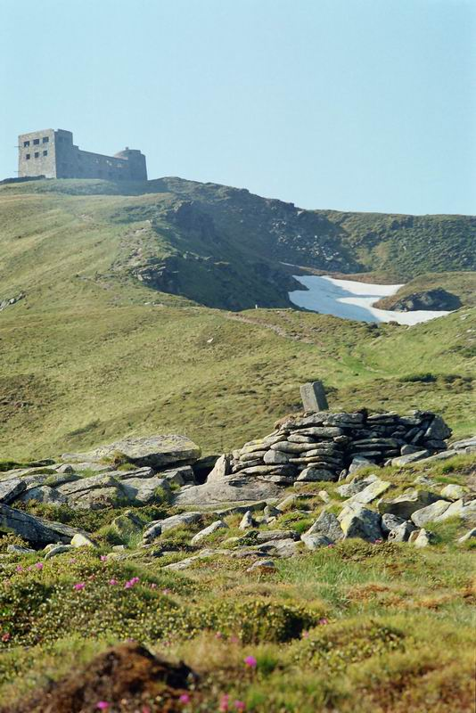
После окончания Первой мировой войны и распада Австро-Венгерской империи этнические гуцульские земли были поделены между тремя соседними государствами: Закарпатье отошло Венгрии, Буковина - Румынии, Галичина - Польше.
В то время правительство Польши вкладывало значительные средства в развитие туристической инфраструктуры Гуцульского региона. Так в 1934 году в районе горы Поп Иван (Черная Гора) был построен туристический приют на 50 мест на высоте более 1700 м. На Гуцульщине действовал также Академический Туристический Клуб, Польский Каяковий Союз и другие.
Также Польшей был осуществлен крупный проект по капитальному строительству на Гуцульщине - астрономо-метеорологическая обсерватория на горе Поп Иван (Черная Гора). В условиях распространения в то время в Европе фашизма обсерватория была важным стратегическим объектом на границе Польши с Венгрией. Обратим внимание, что на вершине горы Поп Иван, в нескольких метрах от обсерватории, находился пограничный столбик № 16 польско-словацкой границы. Кроме того, поблизости от горы Стог (1654 м н.у.м) сходились в то время границы трех государств: Польши, Румынии, Словакии, а позднее - Венгрии.

Встал вопрос о месте строительства обсерватории: на Говерле, или на горе Поп Иван (Черная Гора). Руководство Лиги противовоздушной обороны отдало предпочтение горе Поп Иван и объявило открытый конкурс на проект строительства обсерватории. Наиболее удачным, красивым и функциональным был признан проект обсерватории коллектива архитекторов Яна Погосского и Казимира Марчевского.
Авторы предусмотрели широкое использование местного стройматериала — песчаника. Это значительно облегчило транспортировку и уменьшило затраты на строительство. Для воплощения величественного проекта польская власть привлекла к работам множество людей из гуцульских сел. Именно они на конях и собственных спинах доставляли на строительство камни и дерево.
Руками крестьян-гуцулов была выложена горная дорога, которая связала обсерваторию с населенными пунктами внизу. Местный камень и дерево везли на гору лошадьми, несли на руках и на спине. То же самое было почти с 800 тоннами стройматериалов, которые доставили от железнодорожной станции Ворохта (почти 70 километров). Особенно тяжело было транспортировать 33 ящика с оборудованием, самый громоздкий из которых весил 950 кг.
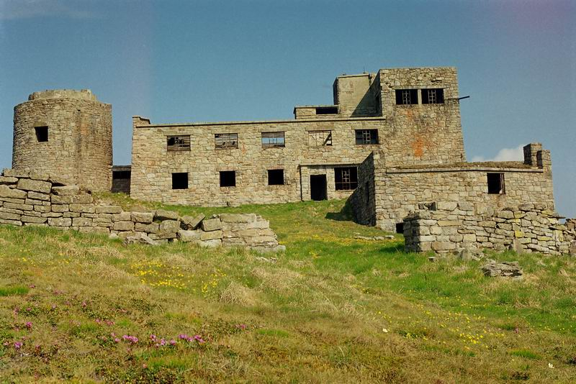
29 июля 1938 года состоялось официальное открытие обсерватории, которая получила название «Обсерватория астрономо-метеорологическая имени маршала Иосифа Пилсудского Лиги противовоздушной обороны Польши». В трехэтажном здании было 43 комнаты и конференц-зал. Рядом находилась башня с телескопом, ее венчал 10 метровый медный купол, открывавшийся автоматически. В обсерватории находилась собственная электростанция, а подача воды осуществлялась двумя мощными насосами.
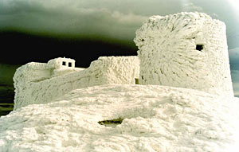
Свое название «Белый слон» обсерватория получила еще в процессе строительства – сами поляки так ее назвали. Странное вроде бы имя для серого дома становится понятным при взгляде на фотографию обсерватории зимой. В 30-40 С° мороз дворец полностью покрывается коркой снега и льда, и тогда абрисами действительно напоминает белого слона. Следует прибавить, что ученые, которые зимой поднимались на гору на санях, часто попадали под снежных лавины, и тогда на их поиски высылали военных.
После открытия обсерватория вступила во вторую фазу своего существования - непродолжительную, всего 14-месячную - работу по назначению.
На то время польская обсерватория на Черной Горе считалась второй по значимости в Европе (после французской в Пиренеях) и шестой в мире. Она была оборудована серьезной техникой, в первую очередь, изготовленным за спецзаказом в Великобритании астрографом под медным куполом. И аппарат, и купол вращались с помощью электродвигателей.
На астрографе велись фотографические наблюдения звезд, комет, больших и малых планет. За два года деятельности работники обсерватории получили большое количество материалов, на их основе были подготовлены научные труды, однако архивы обсерватории не сохранились — они исчезли в пожарах во время Варшавского восстания 1944 г.
В 1939 м году здание перешло к СССР. Здесь была организована первая в Советском Союзе Высокогорная геофизическая обсерватория и метеостанция. Но с началом войны сюда пришли Венгерские войска, устроившие на вершине горы Поп Иван наблюдательный пункт. После отхода венгров обсерватория так и не продолжила работу. Академия Наук Украины посчитал ненужной ее эксплуатацию.
Сейчас каждый год ведутся разговоры о реставрации здания обсерватории на горе Поп-Иван, но пока безрезультатно. Благодаря уникальной технологии постройки здание обсерватории все еще стоит на вершине Черной горы. Но время берёт свое, и осуществленный когда-то колоссальный дорогостоящий проект разрушается.

